WOJSKOWA AKADEMIA TECHNICZNA

Wydział Cybernetyki



**SPRAWOZDANIE   
Z ĆWICZENIA LABORATORYJNEGO NR 8**

Temat ćwiczenia:

Modelowanie układu regulacji z regulatorami P, PI, PID

Prowadzący: mgr inż. Małgorzata Rudnicka - Schmidt

Wykonał: kpr. pchor. Damian KRATA (Nr albumu: 59223)

Grupa: I4X3S1

Data wykonania ćwiczenia: 19.01.2016r.

**Zadanie:**

Przy projektowaniu układów regulacji staramy się uzyskać jak najkrótszy czas regulacji, mały uchyb w stanie ustalonym oraz ograniczone przeregulowanie. Należy tu zauważyć, że jednoczesne spełnienie tych wymagań jest trudne i wymaga kompromisu. Aby uzyskać dużą dokładność w stanie ustalonym, współczynnik wzmocnienia układu otwartego musi być duży, co zazwyczaj prowadzi do dużych czasów regulacji lub wręcz wzbudzenia się układu. Występuje, zatem przeciwieństwo między wymaganiami dokładności statycznej i stabilności. Aby uzyskać poprawę, jakości regulacji stosowane są regulatory. Jednym z nich jest regulator PID.

**Opis teoretyczny regulatora PID:**

Regulator PID (ang. Proportional-Integral-Derivative controller, regulator proporcjonalno-całkująco-różniczkujący) znajduje zastosowanie w automatyce do regulacji procesów, jest jednym ze składników pętli sprzężenia zwrotnego w układzie regulacji. Składa się z 3 członów: P (proporcjonalnego), I (całkującego) oraz D (różniczkującego) połączonych równolegle. Działa w ten sposób, że mierzy "wyjście" procesu oraz może sterować "wejściem", przy czym celem jest utrzymanie wartości wyjściowej na pewnym z góry zadanym poziomie, który jest zwany wartością zadaną. Dodatkowo wartość zadana może się zmieniać w czasie. Regulatora PID używa się np. do sterowania temperaturą procesu, w tym wypadku działa on jak bardzo dokładny termostat. Może również sterować ciśnieniem, prędkością przepływu, składem chemicznym, siłą, prędkością i innymi zmiennymi. Regulatory znajdują zastosowanie w przemyśle samochodowym, w tym przypadku ich zadaniem jest utrzymywanie stałej prędkości samochodu bez względu na warunki jazdy (tzw. tempomat).

**Opis badanego obiektu regulacji**

Obiektem regulacji jest układ trzech zbiorników wody ze swobodnym przepływem.

Zadaniem regulacji jest utrzymywanie stałego poziomu w trzecim zbiorniku.

**Schemat zastosowania regulatora**

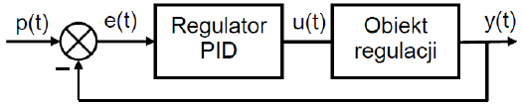

Oznaczenia:

$c_{1}(t)$ powierzchnia lustra wody w 1 zbiorniku;

$c_{2}(t)$ powierzchnia lustra wody w 2 zbiorniku;

$c_{3}(t)$ powierzchnia lustra wody w 3 zbiorniku;

$r_{1}(t)$ współczynnik charakterystyczny oporu przepływu przez otwór odpływowy 1 zbiornika;

$r_{2}(t)$ współczynnik charakterystyczny oporu przepływu przez otwór odpływowy 2 zbiornika;

$r_{3}(t)$ współczynnik charakterystyczny oporu przepływu przez otwór odpływowy 3 zbiornika;

**Dane wejściowe**

$$c_{1}=10, c_{2}=5, c_{3}=2,$$

$$r_{1}=0.3, r_{2}=2, r_{3}=3$$

**Obliczenia:**

$$d_{11}=\frac{1}{r_{1}∙c_{1}}=0.33,$$

$$d_{12}=\frac{1}{r_{1}∙c_{2}}=0,67$$

$$d_{22}=\frac{1}{r_{2}∙c_{2}}=0.1,$$

$$d_{23}=\frac{1}{r_{2}∙c_{3}}=0.25,$$

$$d_{33}=\frac{1}{r_{3}∙c_{3}}=0.1667,$$

$$A=\left(\begin{matrix}{-d}_{11} & d_{11} & 0 \\ d_{12} & -d_{12}-d_{22} & d_{22} \\ 0 & d_{23} & -d_{23}-d_{33}\end{matrix}\right)=\left(\begin{matrix}-0.33 & 0.33 & 0 \\ 0.67 & -0.77 & 0.1 \\ 0 & 0.25 & -0.4167\end{matrix}\right),$$

$$B=\left(\begin{matrix}\frac{1}{c_{1}} \\ 0 \\ 0\end{matrix}\right)=\left(\begin{matrix}0.1 \\ 0 \\ 0\end{matrix}\right),$$

$$C=\left[\begin{matrix}0 & 0 & 1\end{matrix}\right],$$

$$w_{0}=d_{11}∙d_{22}∙d_{33}=0.0056,$$

$$w_{1}=d_{11}∙\left(d_{22}+d_{23}+d_{33}\right)+d_{12}∙\left(d_{23}+d_{33}\right)+d_{22}∙d_{33}=0.4667,$$

$$w_{2}=d_{11}+d_{12}+d_{22}+d_{23}+d_{33}=1.5167,$$

$$a_{3}=\frac{1}{w_{0}}=180,$$

$$a_{2}=\frac{w_{2}}{w_{0}}=273,$$

$$a_{1}=\frac{w_{1}}{w_{0}}=84,$$

$$b_{o}=\frac{d_{12}∙d_{23}}{c_{1}∙w_{0}}=3.$$

Transmitancja obiektu regulacji ma postać:

$$G\left(s\right)=\frac{b_{0}}{a_{3}s^{3}+a_{2}s^{2}+a_{1}s+1}$$

**Realizacja zadania.**

**Model zbudowany do pomiary współczynnika wzmocnienia $k_{g}$** i $t_{g}$

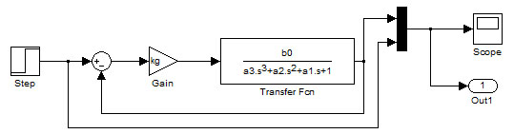

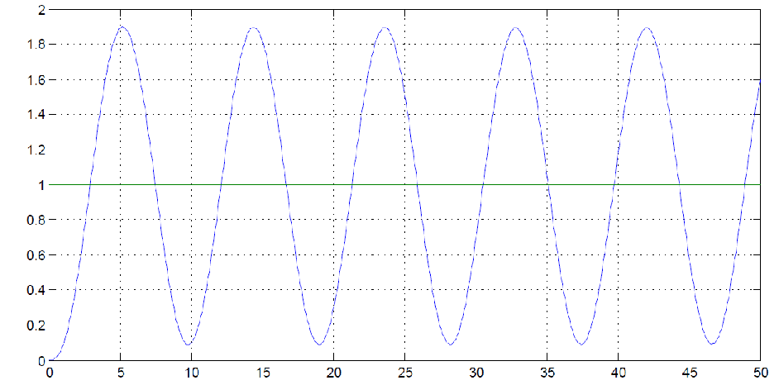

Wykres, z którego został odczytany okres oscylacji $t_{g}$.

$$k_{g}=42.1$$

$$t_{g}=9.27$$

**Parametry w zależności od typu regulatora**

* Regulator P
$$k=0.5∙k_{g}=21.05$$

* Regulator PI
$$k=0.45∙k_{g}=18.945, t_{i}=\frac{t_{g}}{1.2}=7.725$$

* Regulator PID

$$k=0.6∙k_{g}=25.26, t_{i}=\frac{t_{g}}{2}=4.635, t_{d}=\frac{t_{g}}{8}=1.1588$$

**Model zbudowany do pomiary wartości czasu regulacji $t_{r}$, przeregulowania $χ$ i uchybu ustalonego $e_{ust}$ przy wymuszeniu skokowym**

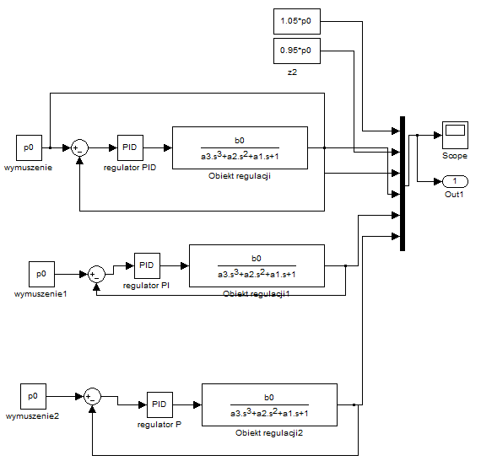

**Wykres odpowiadający odpowiedzi skokowej badanego układu**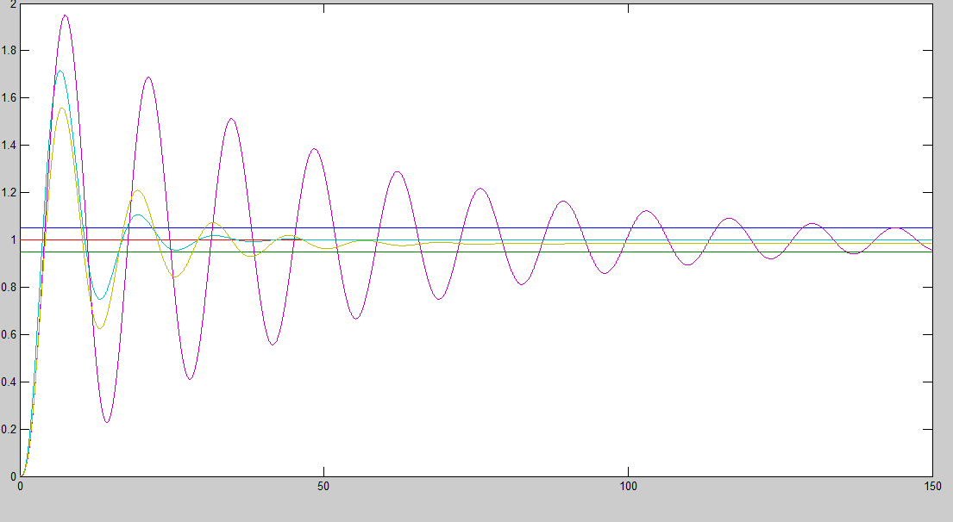

Gdzie:

* Wykres turkusowy (chyba) jest dla regulatora typu PID
* Wykres żółty jest dla regulatora typu P
* Wykres fioletowy jest dla regulatora typu PI

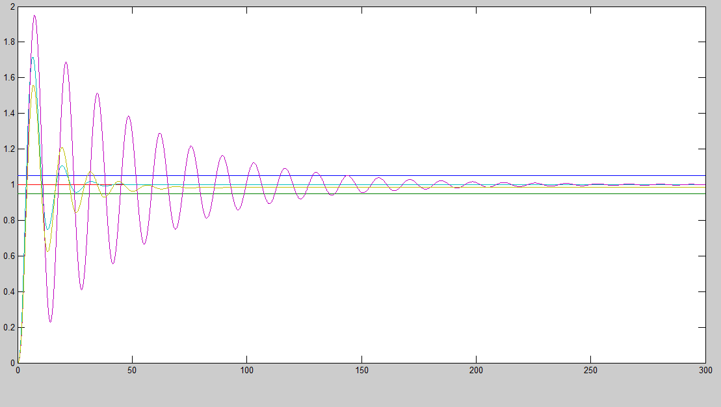Poniżej wykres dla dłuższego czasu symulacji:

Pomierzone wartości czasu regulacji $t_{r}$, przeregulowania $χ$ i uchybu ustalonego $e_{ust}$ przy wymuszeniu skokowym

* Dla układu z regulatorem P
$$t_{r}=93,14s$$

$$y_{max}=1,55$$

$$χ=\frac{y_{max}-y_{ust}}{y_{ust}}∙100\%=\frac{1,55-0.981}{0.981}=58\%$$

$$e_{ust}=1-0.981=0.019$$

* Dla układu z regulatorem PI
$$t_{r}=272,63s$$

$$y_{max}=1,94$$

$$χ=\frac{y_{max}-y_{ust}}{y_{ust}}∙100\%=\frac{1,94-1}{1}=94\%$$

$$e_{ust}=1-1=0$$

* Dla układu z regulatorem PID

$$t_{r}=45,22s$$

$$y_{max}=1,71$$

$$χ=\frac{y_{max}-y_{ust}}{y_{ust}}∙100\%=\frac{1.71-1}{1}=71\%$$

$$e_{ust}=1-1=0$$

**Wnioski**

Z wykresów odpowiedzi skokowych badanych układów przy wymuszeniu skokowym oraz zmierzonych wartości: czasu regulacji $t_{r}$, przeregulowania $χ$ i uchybu ustalonego $e_{ust}$ przy wymuszeniu skokowym wynika jednoznacznie, że najlepszymi parametrami charakteryzuje się regulator PID. Z zerowym uchybem, dobrym współczynnikiem przeregulowania wynoszącym 71% oraz najlepszym czasem regulacji 45,22s.

Regulator typu P posiada dobry czas regulacji 93,14, natomiast pojawia się przy nim względnie małym uchybem 0,019.

Regulator typu PI charakteryzuje się bardzo długim czasem regulacji wynoszącym 272,63s , i największym współczynnikiem przeregulowania 94%, oraz zerowym uchybem.